

Calendrier des Inscriptions ALSH FOUILLOY 2025

Périodes | Dates d'inscription | Dates d'accueil
HIVER 2025 | Du 20 Janvier au 31 Janvier 2025 | Du 10 Février au 21 Février 2025
PRINTEMPS 2025 | Du 17 Mars au 28 Mars 2025 | Du 7 Avril au 18 Avril 2025
ETE 2025 | Du 05 Mai au 06 Juin 2025 | Du 07 Juillet au 01 Août 2025  FERME le reste du mois d'AOUT
TOUSSAINT 2025 | Du 29 Septembre au 10 Octobre 2025 | Du 20 Octobre au 31 Octobre 2025
NOEL 2025 | FERME | FERME

Rappel : Pour inscrire votre ou vos enfant(s), il faut remplir le dossier d'inscription, sans celui-ci, nous n'accepterons pas votre ou vos enfant(s).
Il est important de penser à réserver en temps et en heure pour ne pas avoir de mauvaises surprises et aussi, pour nous permettre d'organiser et d'accueillir vos enfants dans les meilleures conditions.
Les réservations Vacances sont à retirer et à remettre à l'ALSH de Fouilloy. Les inscriptions pour la restauration scolaire se font auprès de l'ALSH (obligatoire pour chaque périodes de vacances sur format papier).

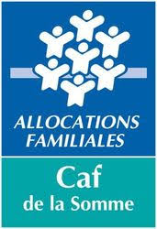



Merci de votre compréhension

